GÉOMÉTRIE DU TRIANGLE – Chapitre 1/2
Tout le cours en vidéo : https://youtu.be/T4J7tNykV-o

→ Constructions d’angles :
Voir l’exercice 1 à la fin de ce document

Partie 1 : Constructions de triangles

Méthode 1 : On connaît les mesures des TROIS CÔTÉS

Vidéo https://youtu.be/-7UGauYeTdk

Tracer le triangle $ABC$ tel que : $AB$ = 5 cm, $AC$ = 4 cm et $BC$ = 6 cm.
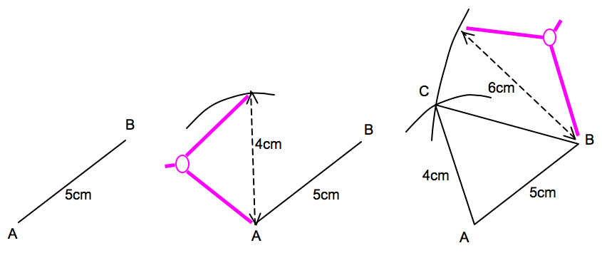

Correction
Étape 1 Étape 2 Étape 3

Méthode 2 : On connaît les mesures de DEUX CÔTÉS et d’UN ANGLE

Vidéo https://youtu.be/6mFBqacFzws

Tracer le triangle $RST$ tel que : $RT$ = 6 cm, $ST$ = 4 cm et $\hat{RTS}$ = 70°.
4cm
70°
6cm
S
R
T

Correction

On peut commencer par faire une figure à main levée afin
de disposer d’un modèle à reproduire en vraie grandeur. →
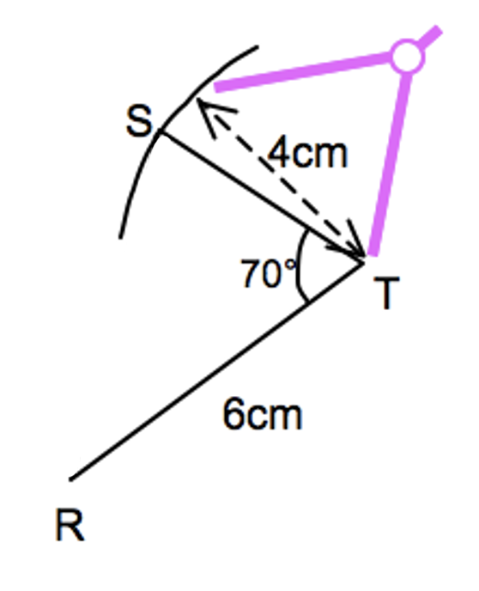
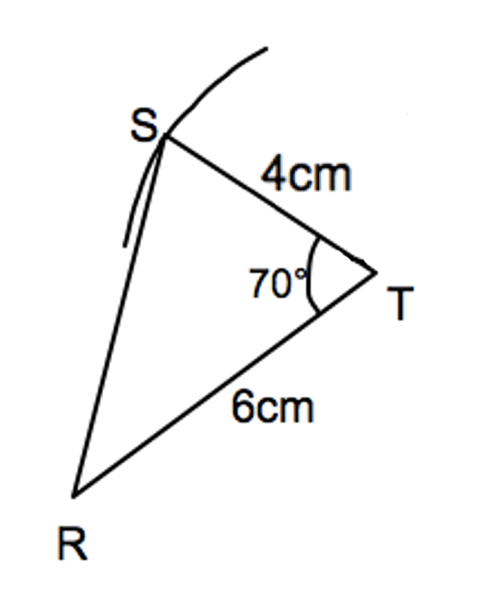
Étape 1 Étape 2 Étape 3 Étape 4

Méthode 3 : On connaît la mesure d’UN CÔTÉ et de DEUX ANGLES

Vidéo https://youtu.be/tX-vhEtJJzY
110°
40°
7 cm
G
E
F
Tracer le triangle $EFG$ tel que : $EF$ = 7 cm, $\hat{FEG}$ = 110° et $\hat{EFG}$ = 40°.

Correction

On peut commencer par faire une figure à main levée.

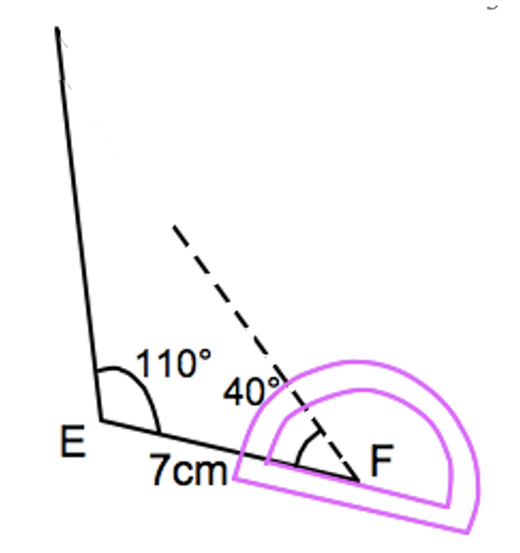
Étape 1 Étape 2 Étape 3 Étape 4
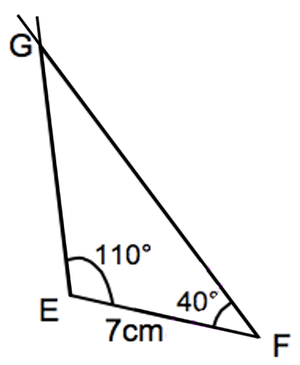
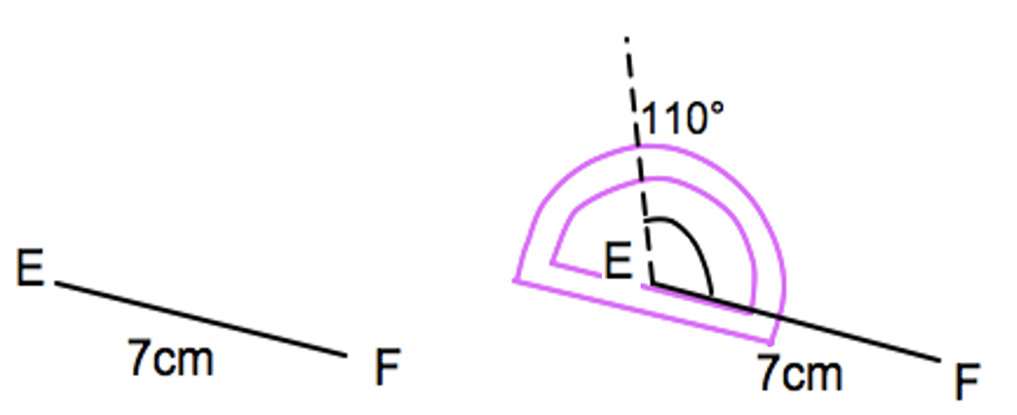

→ Constructions de triangles :
Voir l’exercice 2 à la fin de ce document

Partie 2 : L’inégalité triangulaire

1) Exemple

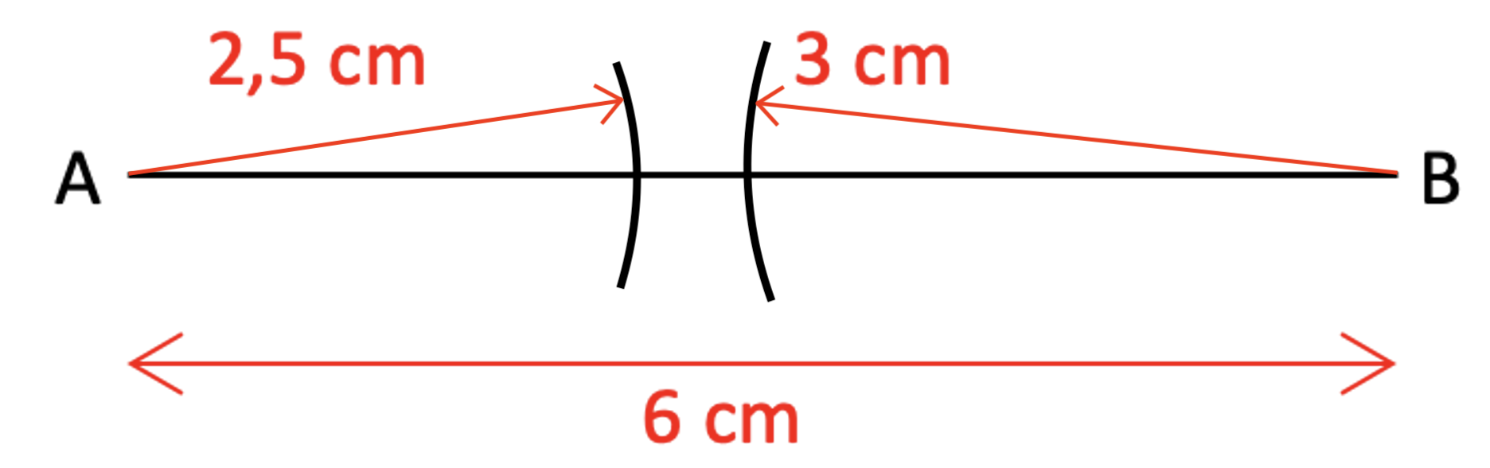
Construire le triangle ABC tel que AB = 6 cm, AC = 2,5 cm et BC = 3 cm.

Ce n’est pas possible ! En effet : 6 > 2,5 + 3
Les deux arcs de cercle ne peuvent pas se croiser.

2) La formule

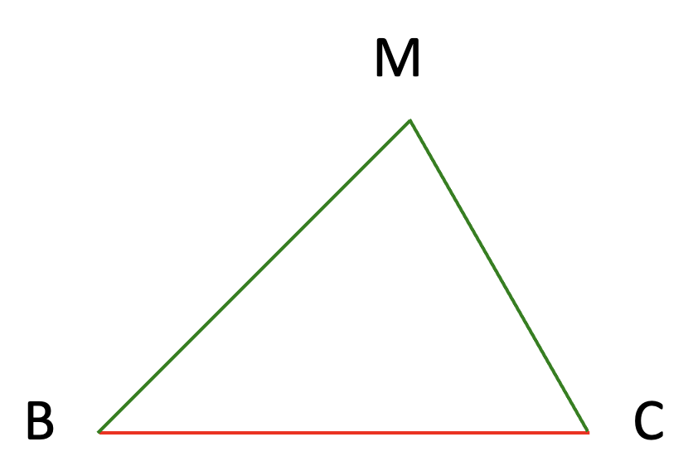
L’inégalité triangulaire :

Dans le triangle BCM, on a :
BC < BM + MC

Dans un triangle, la longueur de chaque côté est inférieure à la somme des deux autres.
Remarque : Dans un triangle, on peut écrire 3 inégalités triangulaires :
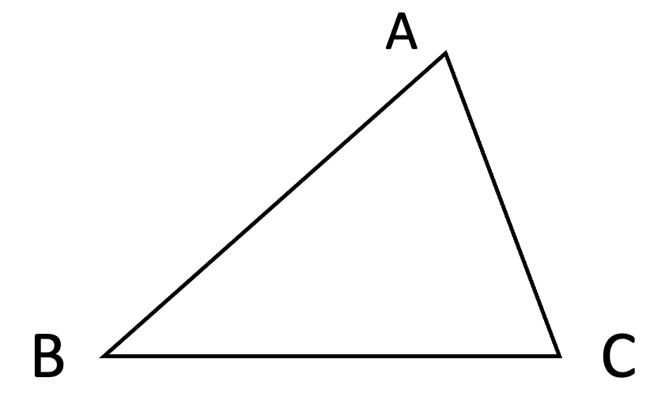
BC < BA + AC
BA < BC + CA
AC < AB + BC

3) Cas particulier

Si le point M appartient au segment [BC] alors l’inégalité triangulaire devient une égalité :
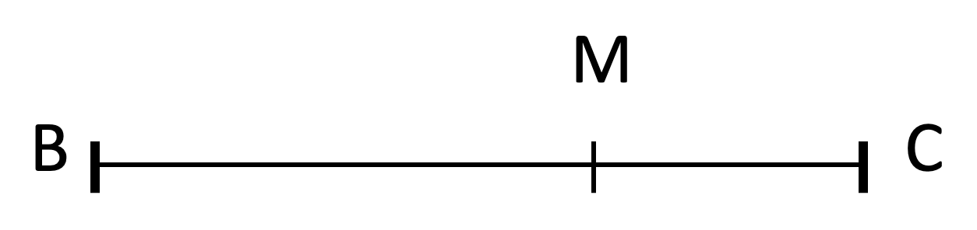
BC = BM + MC

4) Conséquence pour le triangle

Propriété : Pour qu’un triangle soit constructible, il faut que la longueur du plus grand côté soit inférieure à la somme des deux autres.

Méthode : Appliquer l’inégalité triangulaire

Vidéo https://youtu.be/JPinXSVQGWE
Vidéo https://youtu.be/3DD7kj53jI0
Vidéo https://youtu.be/hwCjjX6R2XM
Dans chaque cas, dire si le triangle ABC est constructible.
a) AB = 6 cm, AC = 4 cm et BC = 5 cm.
b) AB = 4 cm, AC = 8 cm et BC = 3 cm.
c) AB = 2 cm, AC = 3 cm et BC = 5 cm.

Correction
a) La plus grande longueur du triangle est AB = 6 cm.
La somme des deux autres longueurs est : AC + BC = 4 + 5 = 9 cm.
Donc AB < AC + BC.
Comme la plus grande longueur est inférieure à la somme des deux autres, on peut construire le triangle ABC ayant pour côtés ces trois longueurs.
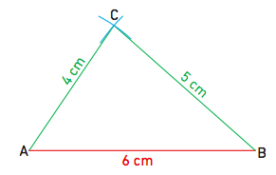
b) La plus grande longueur est AC = 8 cm.
La somme des deux autres longueurs est : AB + BC = 4 + 3 = 7 cm.
Donc AC > AB + BC.
Comme la plus grande longueur est strictement supérieure à la somme des deux autres, on ne peut pas construire le triangle ABC ayant pour côtés ces trois longueurs.

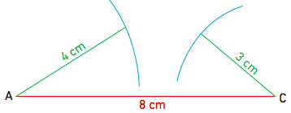

c) La plus grande longueur est BC = 5 cm.
La somme des deux autres est : AB + AC = 2 + 3 = 5 cm.
Donc BC = AB + AC.
Comme la plus grande longueur est égale à la somme des deux autres longueurs, il n’est pas possible de construire un triangle ABC avec ces mesures. Mais on peut placer les points A, B et C qui sont alignés.

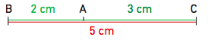

Partie 3 : Droites remarquables dans un triangle
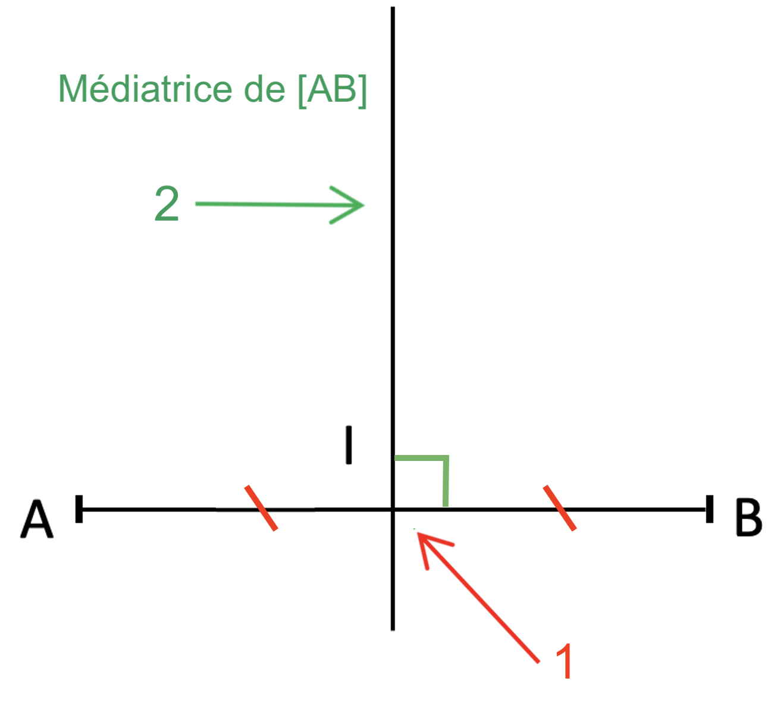
1) La médiatrice

1 : On place le milieu I du segment [AB].
2 : On trace la perpendiculaire à [AB] passant par I.

Définition : La médiatrice d’un segment est la droite qui passe par son milieu et qui lui est perpendiculaire.

Propriété : Tous les points situés sur la médiatrice de [AB] sont à égale distance de A et de B. On dit qu’ils sont équidistants de A et de B.
M
N
B
A

MA = MB

NA = NB

2) Les médiatrices d’un triangle

Une médiatrice d’un triangle est une médiatrice d’un de ses côtés.
Il existe donc trois médiatrices dans un triangle.

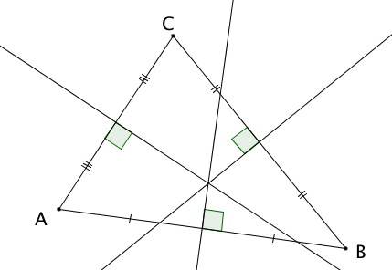

Remarque :
On constate que les médiatrices d’un triangle se croisent en un même point. On dit qu’elles sont concourantes.

3) Les hauteurs d’un triangle

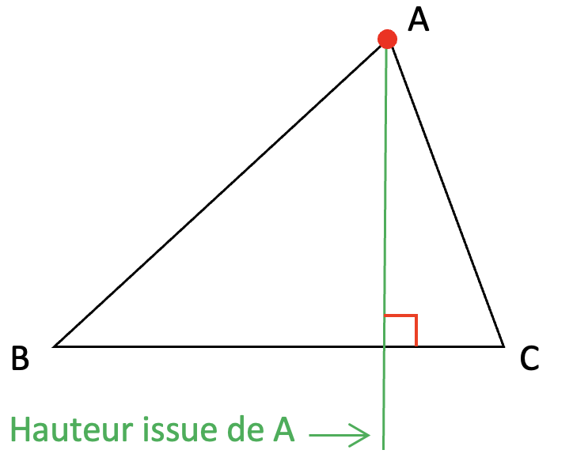
Définition : Dans un triangle, une hauteur est une droite qui passe par un sommet et qui est perpendiculaire au côté opposé.

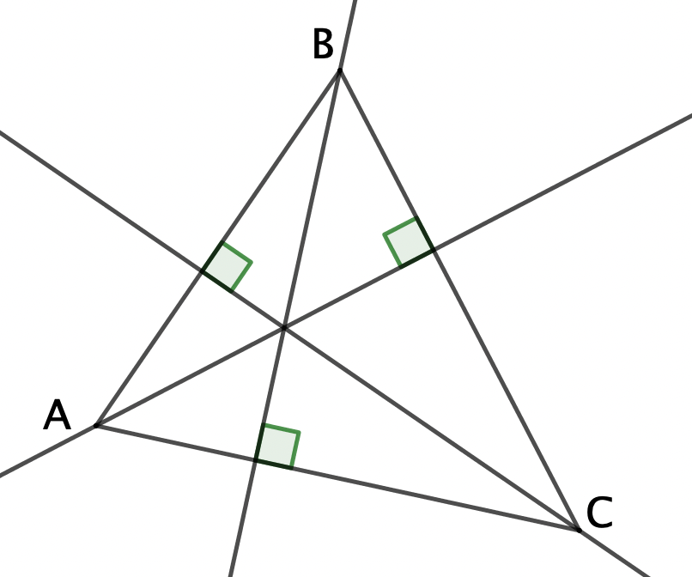
Remarque :
On constate que les 3 hauteurs d’un triangle se croisent en un même point. On dit qu’elles sont concourantes.

Méthode : Construire une médiatrice et une hauteur
Vidéo https://youtu.be/NYKW2MHECnQ

Dans le triangle ABC, construire :
a) la médiatrice du segment [BC],
b) la hauteur issue de A,
c) la hauteur issue de C.
Correction
a) On construit la perpendiculaire à [BC] passant par le milieu de [BC].
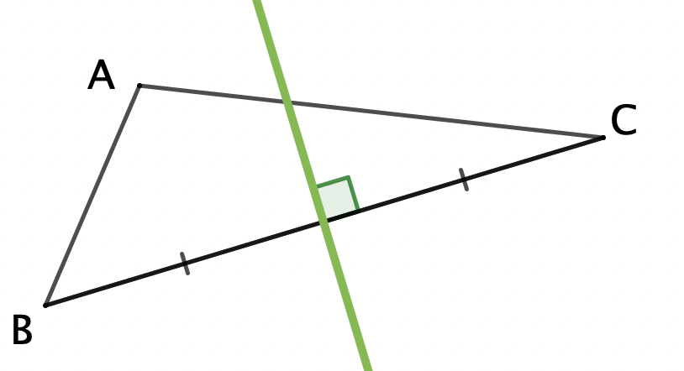

b) On construit la perpendiculaire à [BC] passant par A.
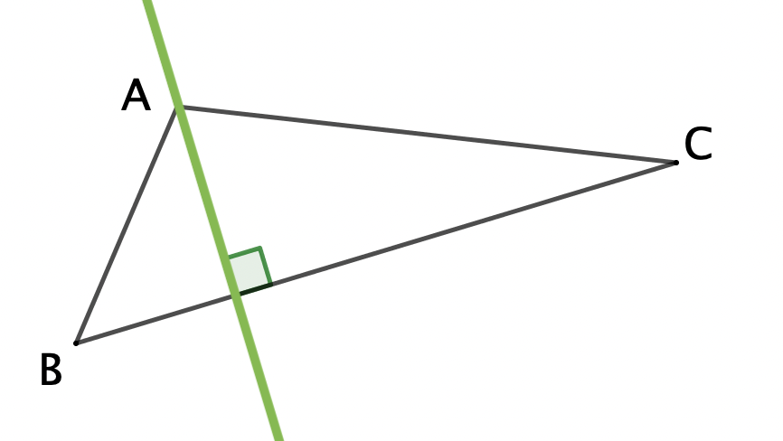

c) On construit la perpendiculaire à [AB] passant par C. Pour cela, on prolonge le segment [AB] du côté de A.

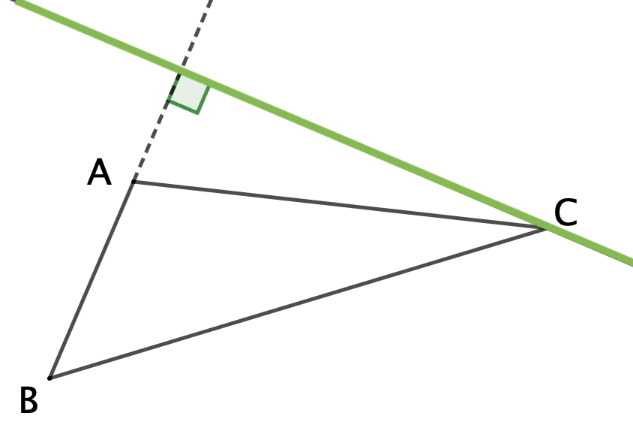

Hors du cadre de la classe, aucune reproduction, même partielle, autres que celles prévues à l'article L 122-5 du code de la propriété intellectuelle, ne peut être faite de ce site sans l'autorisation expresse de l'auteur.
www.maths-et-tiques.fr/index.php/mentions-legales

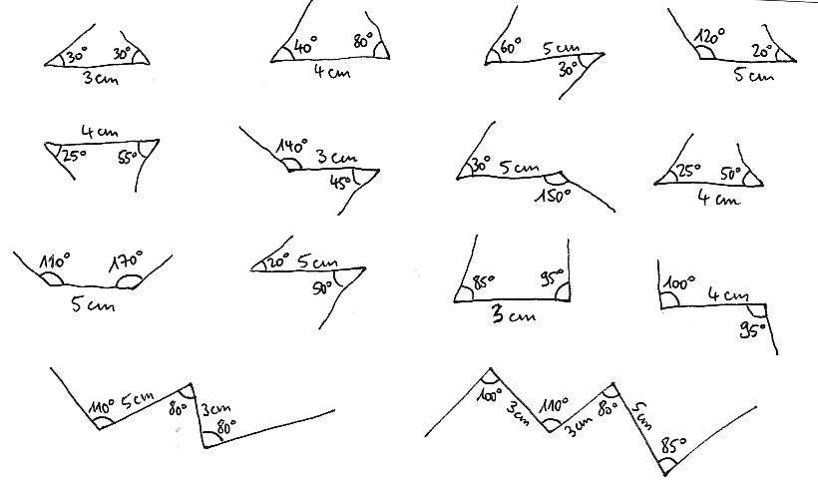
Exercice 1 :
Reproduire les constructions ci-dessous réalisées à main levée :

Exercice 2 :
Même consigne que l’exercice précédent
